横浜市次世代校務支援システム導入及び
運用保守業務に係る情報提供依頼（RFI）
仕様書

令和８年６月
横浜市教育委員会事務局 教育DX推進部 教育DX推進課

目次
第１章 業務の件名・目的 1
1.1 件名 1
1.2 目的 1
第２章 業務の概要 1
2.1 概要 1
2.2 参照すべき国の方針・ガイドライン 2
2.3 利用環境 3
2.4 システム導入想定スケジュール 4
第３章 システムの要件 5
3.1 機能要件 5
3.2 システム（データ）連携要件 6
3.3 文字・外字要件 6
3.4 非機能要件 7
第４章 役務の要件 7
4.1 次期システム導入時及び運用時に想定される役務 7
4.2 プロジェクト管理要件 8
4.3 データ移行要件 8
4.4 運用保守要件 9

第１章 業務の件名・目的

1.1 件名
横浜市次世代校務支援システム導入及び運用保守業務に係る情報提供依頼（RFI）

1.2 目的
教職員の業務負担を軽減し、限られた時間の中で児童・生徒に接する時間を十分に確保したうえで、総合的な指導を持続的に行うことのできる「次世代校務DX環境」の整備が重要とされており、文部科学省は、令和11年度末までに全自治体において次世代校務支援システム（以下「次期システム」という。）を導入する目標を設定しています。
横浜市教育委員会事務局（以下「本市」という。）は、この方針に基づき、小学校・中学校・義務教育学校・特別支援学校を対象に、次期システムの導入を目指しています。
本情報提供依頼（RFI）（以下「本RFI」という。）は、本市が次期システムの調達に先立ち、事業者が提供可能なシステムの機能・性能・費用・導入実績等に関する情報を収集し、要件定義及び調達仕様書の策定に資することを目的とします。

第２章 業務の概要

2.1 概要
本RFIで情報提供を依頼する業務の概要は、次のとおりです。
（1）次期システムの設計・構築
（2）次期システムの運用・保守・サービス監視
（3）現行システムからのデータ移行
（4）次期システムと他システムとのシステム間連携・データ連携
（5）教職員向け研修の実施
（6）ヘルプデスクの提供
（7）その他付随する業務

2.2 参照すべき国の方針・ガイドライン
本RFIの回答にあたり、次の関連方針及びガイドライン等を参照の上、これに沿った内容としてください。

（1）「次世代校務DX環境の整備」内「次世代校務DXガイドブック‐都道府県域内全体で取組を進めるために‐」令和７年３月 文部科学省初等中等教育局学校デジタル化プロジェクトチーム
（https://www.mext.go.jp/content/20250401-mxt_jogai01-000041267_01.pdf）
（2）「校務におけるICT活用促進事業」内「統合型校務支援システムの導入のための手引き」一式 文部科学省初等中等教育局 学校デジタル化プロジェクトチーム
（https://www.mext.go.jp/a_menu/shotou/zyouhou/detail/1408684.htm）
（3）「GIGAスクール構想の下での校務DXについて～教職員の働きやすさと教育活動の一層の高度化を目指して～」令和５年３月８日 GIGAスクール構想の下での校務の情報化の在り方に関する専門家会議（https://www.mext.go.jp/content/20230308-mxt_jogai01-000027984_001.pdf）
（4）「教育情報セキュリティポリシーに関するガイドライン」令和７年３月 文部科学省
（https://www.mext.go.jp/content/20250325-mxt_jogai01-100003157_1.pdf）

2.3 利用環境
次期システムの主な利用環境（令和８年度時点）は次のとおりです。
No. | 種別 | OS | ブラウザ
１ | 校務用端末(行政NW(YCAN)にて利用) | Windows 11 | Microsoft Edge
２ | 指導者用端末（教育NW(新Y・YNET)） | Windows 11 | Microsoft Edge
３ | 学習用端末（Chromebook）  （中学校） | Chrome OS | Google Chrome
４ | 学習用端末（iPad）（小学校、特別支援学校） | iPad OS | Safari

導入対象校数、児童生徒及び教職員数（令和７年度時点）は次のとおりです。
No. | 校種 | 学校数 | 児童生徒数 | 教職員数
１ | 小学校 | 336 | 165,703 | 13,343
２ | 中学校 | 144 | 74,966 | 5,815
３ | 義務教育学校 | 3 | 2,428 | 219
４ | 特別支援学校 | 13 | 1,472 | 1,196
 | 合計 | 496 | 244,569 | 20,573
※「令和7年度市立学校現況（確定版）」参照

令和８年度時点のネットワーク概略図は次のとおりです。
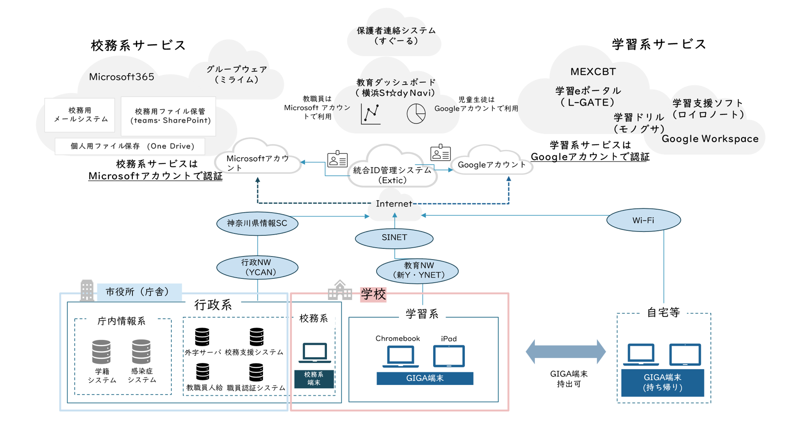

次期システム導入後のネットワーク概略図は次のとおりです。
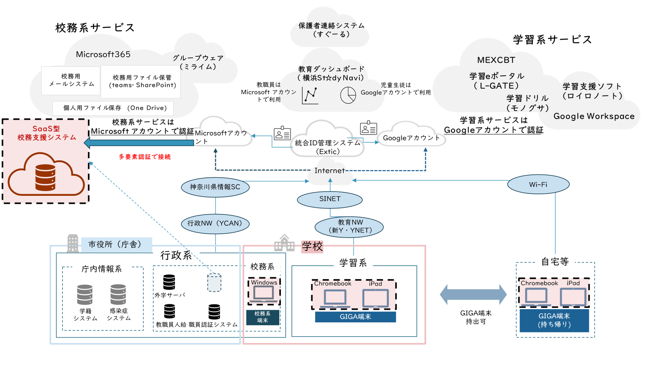
※桃色の箇所が、次期システムの利用範囲になります。

なお、次期システムへの接続について、次の内容を前提としてください。

（1）次期システムへの接続については、本市校務系ネットワーク（行政ネットワーク[YCAN]内）・学習系ネットワーク（新Y・YNET）及び外部インターネット回線からのアクセスが可能であること。
（2）次期システム利用時には、強固なアクセス制御に基づくセキュリティ対策を実施したうえで、学校内外を問わず教職員が安全に利用できる環境を構成すること。

2.4 システム導入想定スケジュール
次期システムの調達に係る想定スケジュールは、次のとおりです。
No. | スケジュール | 項目
１ | 令和９年３月または４月頃 | 調達手続き
２ | 令和９年６月頃 | 契約締結
３ | 令和９年７月〜令和10年３月末 | 設計・導入に係る要件定義・環境構築・研修・テスト運用・データ移行など
４ | 令和11年４月 | 稼働開始（導入・運用）

第３章 システムの要件

3.1 機能要件
本RFIの対象とする機能の項目を次に示します。なお、詳細な機能及び出力帳票については、「【別紙１】機能要件一覧」及び「【別紙３】帳票一覧」を参照の上、情報提供をお願いします。
また、併せて「【別紙２】業務説明資料」も参照してください。本資料は、本市における現行の業務フロー等を示すものであり、「【別紙１】機能要件一覧」に示す機能要件の大項目に対応しています。両資料を確認の上、次期システムの機能との間に乖離が生じる場合は、その旨を機能要件一覧の備考欄に記載し、併せて解決方法（次期システム側のカスタマイズや本市業務フローの変更の必要性等）についても情報提供をお願いします。

No. | 機能項目 | 機能概要
１ | 学籍・出欠管理機能 | 児童生徒情報、進級・進学・転出入、出席簿・出欠・長欠管理等
２ | 評価・成績・進路機能 | 評価・成績処理、通知表、指導要録、調査書等
３ | 保健管理機能 | 健康診断、健康観察、保健室関係等
４ | 教育計画・日常記録・個別支援機能 | 教育計画（時間割・週案）個別教育支援（特別支援・通級指導）、日常所見、体力テスト等
５ | 文字要件 | 文字コード、外字対応等
６ | 帳票管理機能 | 各種帳票の作成、PDF出力、印刷等
７ | その他 | 生成AI機能や校務・教育DXに資する機能等

3.2 システム（データ）連携要件
本RFIの対象とするシステム（データ）連携の項目を次に示します。なお、連携の詳細については、「【別紙５】システム（データ）連携要件一覧」を参照の上、情報提供をお願いします。
No. | 連携項目 | 連携システム概要
１ | 行政系システムとの連携 | 就学（学齢簿）システム、
２ | 外部サービスとの連携 | 学校欠席者・感染症情報システム等、保護者連絡サービス、学習e-ポータル（教育ダッシュボード）
３ | アカウント関係 | Microsoft アカウント、Googleアカウント、ID統合認証基盤等

3.3 文字・外字要件
次期システムで利用する文字コードは、「行政事務標準文字」に対応してください。本市行政側においては、情報システムの標準化対応に伴い、標準化対象業務のシステム文字について、統一規格である「行政事務標準文字」の導入を順次進めています。現時点では、本市教育委員会事務局が使用している文字は、行政側とは異なる独立した文字及び外字（ダイナフォント、独自の外字サーバにて運用）を利用しているため、次期システムで外字を表示するためには、ダイナフォントと「行政事務標準文字」との同定作業（令和８年６月時点で登録外字数約3,200個）が必要であり、その作業については、次期システム導入事業者が行うものとします。
ただし、本市で利用する学齢簿（就学）システムの標準化対応は、現時点では完了しておらず、引き続き国や本市行政側の動向を注視しながら、文字・外字対応は進めていく必要があります。
この前提のもと、「【別紙１】機能要件一覧」及び「【別紙５】システム（データ）連携要件一覧」に記載の文字・外字要件について回答してください。

3.4 非機能要件
本RFIの対象とする非機能の項目を次に示します。なお、詳細な機能については、「【別紙４】非機能要件一覧」を参照の上、情報提供をお願いします。
No. | 非機能項目 | 非機能詳細
１ | 可用性 | 可用性、耐障害性、災害対策等
２ | 規模・性能 | 業務処理量、性能目標値、拡張性等
３ | セキュリティ | ガイドライン、セキュリティ規格、セキュリティリスク分散、セキュリティ診断、認証、アクセス利用・制限、データの秘匿、不正追跡・監視、Web対策、データ保管場所、契約終了後の取り扱い等
４ | 運用・保守 | バックアップ・リストア、システムメンテナンス、障害時運用、運用環境、リモートオペレーション、サポート体制等
５ | 移行性 | 移行計画、対象システム、移行データ量、移行方法等
６ | システム環境・エコロジー | システム制約・前提条件、クライアント、システム特性、適合規格等
７ | ユーザビリティ | アクセシビリティ等
８ | その他 | 成果物、利用者教育等

第４章 役務の要件

4.1 次期システム導入時及び運用時に想定される役務
本RFIでは、次期システム導入時及び運用時に想定される役務について、次の内容を想定していますので、これらの役務を想定して情報提供をお願いします。
（1）プロジェクト管理
（2）要件定義
（3）システム設計・構築
（4）データ移行（現行システムからの移行）
（5）運用テスト
（6）研修（システム管理者向け・管理職向け・一般教職員向け）
（7）運用・保守（ヘルプデスク・年度更新支援・障害対応・脆弱性対応等）

4.2 プロジェクト管理要件
本RFIでは、次期システムの導入及び運用保守等に関するプロジェクト管理手法について、次のとおり想定していますので、これらの内容を前提として情報提供をお願いします。
（1）次期システムの設計・構築段階及び運用保守時期における、プロジェクト責任者の配置
（2）プロジェクト全体の進捗管理・品質管理・課題管理・リスク管理・変更管理等の実施
（3）定例会の実施（構築時期は週1回程度。運用保守時期においては月１回程度を想定。議事録を含む）

4.3 データ移行要件
現行システムからのデータ移行については、「【別紙６】データ移行概要」を参考にして、次のとおり情報提供をお願いします。なお、現在本市が想定しているデータ移行に関して、より業務への影響度が低く、かつ効率的な方法がある場合、または本市が想定するデータ移行の実現が難しい場合の代替案についても情報提供をお願いします。
なお、移行にあたっては、各現行システムからCSV形式で出力するデータを読み込むことを想定します。また、学籍や評価など項目ごとに分けてCSVデータを出力し、児童生徒等を一意に識別するキーとともに関連データがテキスト形式で出力されていることを前提とします。
（1）本市が想定するデータ移行内容の実現可否と、実現が困難な場合における代替案の提示。
（2）次期システムへの既存校務支援システムからのデータ移行の実績。ある場合は、実績にかかる校務支援システム名を記載すること。
※ なお、本市の現行システムは、小学校：株式会社 ヨコハマシステムズ スクラッチ開発システム、中学校：株式会社 文溪堂 Te-Comp@ssである。
（3）データ移行の方式・手順・スケジュール
※移行元データに変換作業が伴う場合は、当該作業も業務の範囲に含むこと
（4）データ移行作業前後に本市が対応する作業の範囲
（5）移行後に不具合が発生した場合の対応方針

4.4 運用保守要件
システムの安定稼働のために必要な運用保守業務について、次のとおりの業務を想定していますので、その内容を踏まえて情報提供をお願いします。なお、学期末や年度末等の繁忙期における対応も記載してください。
（1）サービスの運用管理及び運用に必要なシステム・ライセンスの管理
（2）ヘルプデスク（教育委員会・学校双方からの問い合わせ対応）
（3）年度更新時の支援
（4）定期的なセキュリティ脆弱性対応・パッチ適用
（5）学習指導要領の改訂・法令変更・神奈川県定義の業務変更への対応
（6）年間を通した不具合対応
（7）運用保守状況等の定例報告会（月１回程度）

